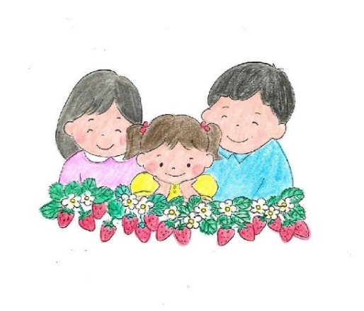
～絆でつながる家族の形～
里親制度
説明会・相談会
温かな家庭を必要としている子どもたちがいます
里親制度について一緒に学びませんか？
里親制度ってなに？
社会的養護ってなに？
何か出来ることはあるかしら？

日時：平成３０年１１月１８日(日)
1３：３０～１６：０
(受付時間13：00～15：00)

場所：高知市勤労者交流館クンペル高知
第２研修室（高知市丸池町１番１-14）
日時：平成３０年１０月７日(日)
1３：３０～１６：００
(受付時間13：00～15：00)

場所：高知県立ふくし交流プラザ
高齢者能力開発室（高知市朝倉戊375-1）

次回開催予定：２月頃、高知県香南市
その他、里親サポートセンター結いの実にて
随時、相談受付中です。
お気軽にお問い合わせください。
内容：DVD視聴30分後、個別で相談を受けます。
＊関心をお持ちの方は、担当者までご連絡ください。
＊当日の参加も心よりお待ちしております
(参加費無料)
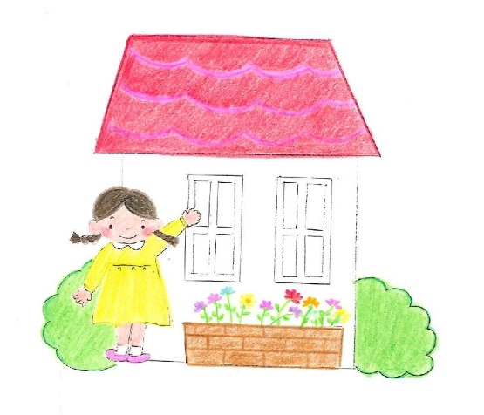

●お問い合わせ●
〒780-0062 高知市新本町1丁目7-30
高知聖園（みその）ベビーホーム 里親サポートセンター結いの実
TEL：０８８－８７２－１０１２
Mail：satooya@aioros.ocn.ne.jp
担当：としおか（高知県里親制度等普及促進事業）
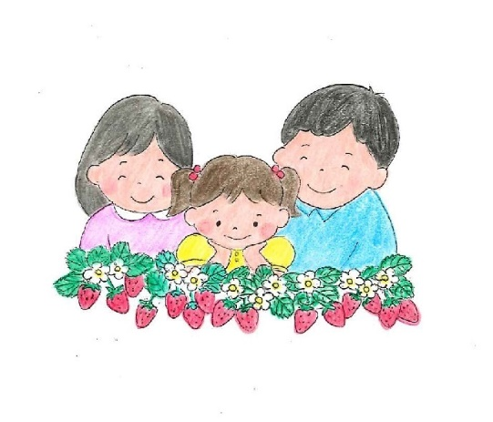
知ってください里親制度
「絆でつながる家族の形」

さまざまな事情で家族と暮らせない子どもを家庭に迎え入れてサポートするのが里親です
「子ども達の手も離れたので何か出来ることがあれば…」
「きょうだいの子どもを引き取って育てることになったけどどうしたら良い？」
養育里親
家族と暮らせない子どもを、一定期間自分の家庭に迎え入れて、
養育する里親です。数日から数か月、数年と、期間は様々です

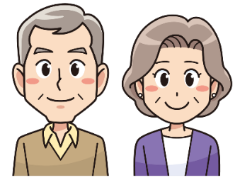

「わたしたちの家族として温かく迎え入れたい」
養子縁組里親
実親との関係は継続する普通養子縁組里親と、
実子として迎え入れる特別養子縁組里親があります
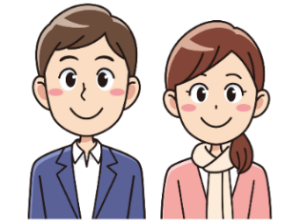

「急に孫を育てることになったけど、生活が大変…」
親族里親
実親が死亡、行方不明などにより養育できない場合に、
祖父母や成人したきょうだいが養育する里親です。

兄弟姉妹の子どもを
急遽、引き取って育てる事になったけど・・・
どうしたら良い？？

温かな家庭を必要としている子ども達がいます。
安心して暮らせる
温かな居場所つくりと
社会みんなで子育てする
輪を広げよう
社会全体で子どもを見守り育てるために、里親さんの力が必要です。
ご興味をお持ちの方は、下記までお問い合わせください。

☎お問い合わせは、お近くの児童相談所まで☎
高知県中央児童相談所 ０８８－８６６－６７９１
高知県幡多児童相談所 ０８８０－３７－３１５９

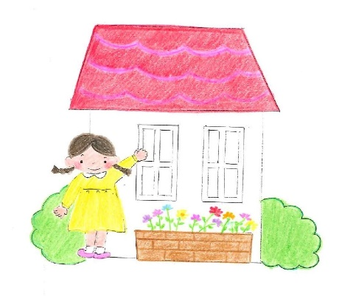

【発行】高知聖園ベビーホーム 里親サポートセンター結いの実
☎０８８－８７２－１０１２ 📨satooya@aioros.ocn.ne.jp
（高知県より事業委託を受け、実施しております）

